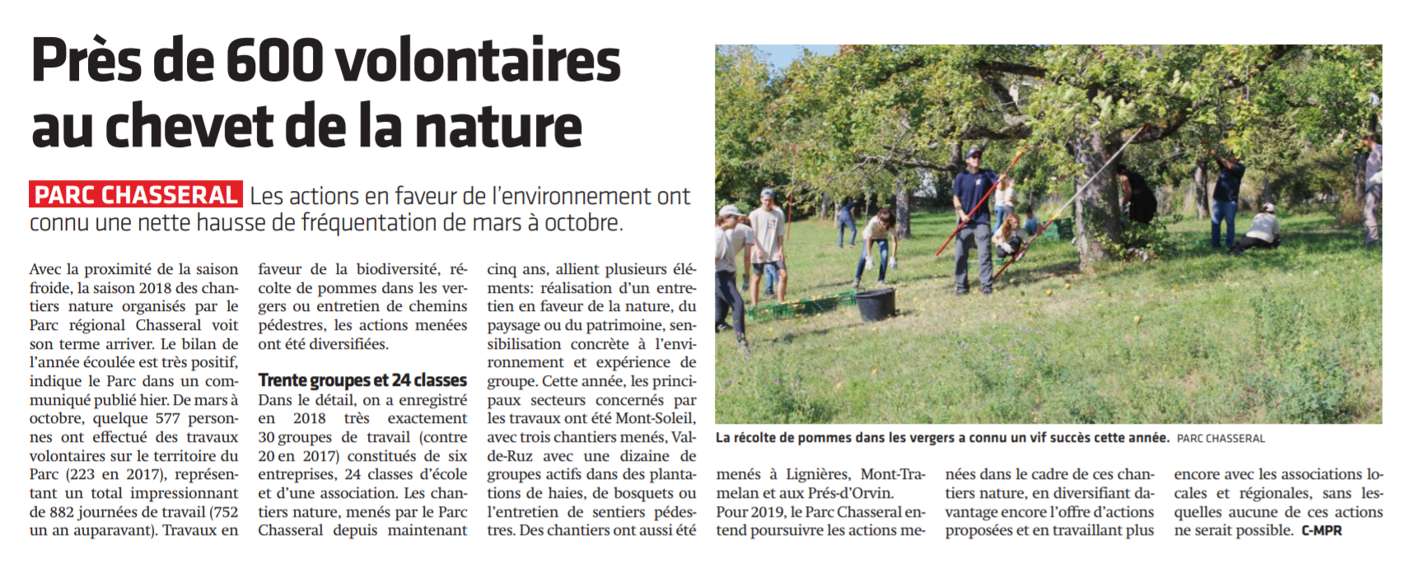
Lis l’article ci-dessous (tu peux annoter, surligner ou tout ce dont tu as besoin pour t’aider à comprendre). Fais-en ensuite un résumé, donne ton avis et réponds aux questions.

Résumé :

Mon avis (argumenté)

Questions
- Qui a écrit cet article ?
- Qu’est-ce que la biodiversité ?
- Quand ont commencé les chantiers du Parc Chasseral ?
- Qu’apporte la photo ?

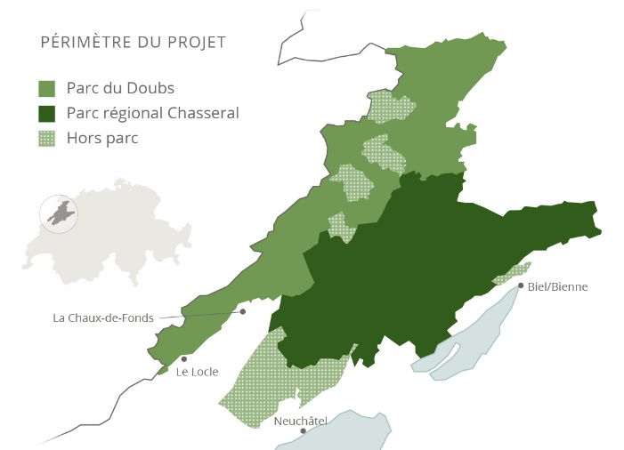
- Combien de communes font partie du Parc Chasseral ?

